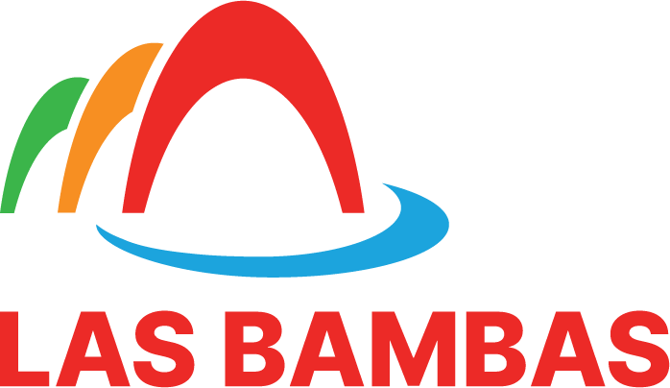
Las Bambas entrega al distrito de Mara moderna maquinaria de línea amarilla valorizada en más de S/ 5.6 millones
Como parte del Convenio Marco suscrito entre la empresa minera con la provincia de Cotabambas y el distrito de Progreso
En una emotiva ceremonia realizada el 27 de junio en la plaza de armas del distrito de Mara, se concretó la entrega oficial de maquinaria pesada adquirida gracias al cumplimiento de los acuerdos del Subgrupo de Trabajo 3 del Convenio Marco, orientado al desarrollo de los seis distritos de la provincia de Cotabambas y del distrito de Progreso, este último, ubicado en la provincia de Grau, Región Apurímac.
La entrega comprende seis equipos de última generación de la reconocida marca Caterpillar: una motoniveladora 140CG, una retroexcavadora 420BE, una excavadora 330GC, un cargador frontal 950GC, un rodillo vibratorio CS11GC y un volquete de 15 metros cúbicos. El valor total de la inversión asciende a S/ 5.6 millones.
“Hoy es un día histórico para Mara. Por primera vez en nuestra historia, contamos este tipo de maquinarias gracias al acuerdo interinstitucional del convenio marco. Esta es una gran oportunidad que no podemos desaprovechar porque el aporte de Las Bambas nos ayuda a mejorar nuestra infraestructura vial y desarrollar las comunidades del distrito”, señaó Alex Roque, alcalde distrital de Mara.
Por su parte, Marco Santos, gerente de Asuntos Corporativos Regionales de Las Bambas, destacó el esfuerzo conjunto que hizo posible esta entrega: “Estamos haciendo realidad un compromiso asumido en el marco de un proceso de diálogo y trabajo conjunto entre autoridades, población civil y Las Bambas. Felicito a las autoridades del distrito de Mara por tomar la iniciativa de adquirir estos equipos que serán de gran utilidad y beneficio para toda la población”.
La maquinaria entregada fortalecerá la capacidad operativa de la municipalidad, permitiendo ejecutar proyectos de infraestructura, atender emergencias y contribuir al desarrollo integral del distrito.
Esta importante entrega es fruto de un proceso técnico y participativo liderado por el Comité de Gestión y Seguimiento del Convenio Marco, integrado por representantes de la municipalidad de Mara, organizaciones sociales y Minera Las Bambas. La coordinación y articulación entre estos actores ha sido clave para consensuar y priorizar las inversiones en beneficio del distrito.
Las Bambas, 27 de junio de 2025.

